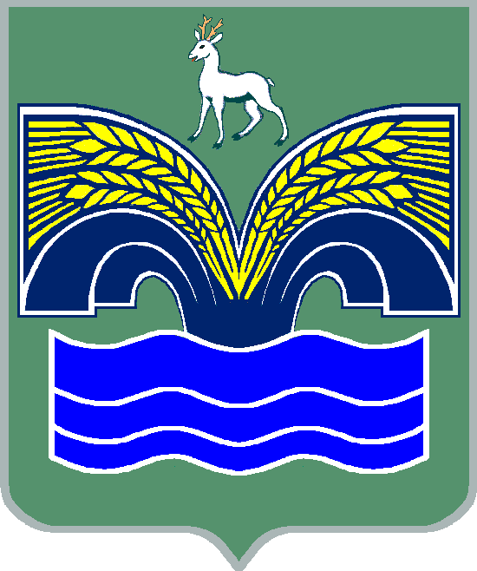
АДМИНИСТРАЦИЯ
СЕЛЬСКОГО ПОСЕЛЕНИЯ Красный Яр
МУНИЦИПАЛЬНОГО РАЙОНА Красноярский
САМАРСКОЙ ОБЛАСТИ

ПОСТАНОВЛЕНИЕ

от 10 августа2020 года № 252

Об утверждениипроекта планировки территории и проекта межевания территории для строительства объекта АО «Самаранефтегаз»: 6100П «Техническое перевооружение АГЗУ № 425 Белозерско-Чубовского месторождения» в границах сельского поселения Красный Яр муниципального района Красноярский Самарской области

В соответствии со ст. 41-43 Градостроительного кодекса Российской Федерации, руководствуясь статьей 28 Федерального закона от 06.10.2003 № 131-ФЗ «Об общих принципах организации местного самоуправления в Российской Федерации», статьей 3 Закона Самарской области «О градостроительной деятельности на территории Самарской области», Уставом сельского поселения Красный Яр муниципального района Красноярский Самарской области, Правилами землепользования и застройки сельского поселения Красный Яр муниципального района Красноярский Самарской области, утвержденных решением Собрания представителей сельского поселения Красный Яр муниципального района Красноярский Самарской области от 22.07.2013 № 45, c учетом протокола публичных слушаний и заключения о результатах публичных слушаний:
1. Утвердить проект планировки территории и проект межевания территории сельского поселения Красный Яр муниципального района Красноярский Самарской областидля строительства объекта АО «Самаранефтегаз»: 6100П «Техническое перевооружение АГЗУ № 425 Белозерско-Чубовского месторождения» в границах сельского поселения Красный Яр муниципального района Красноярский Самарской области.
2. Опубликовать проект планировки территории и проект межевания территории в газете «Планета Красный Яр».
3. Разместить настоящее постановление, проект планировки территории и проект межевания территории на официальном сайте Администрации сельского поселения Красный Яр муниципального района Красноярский Самарской областиhttp://kryarposelenie.ru.
4. Настоящее постановление вступает в силу с момента опубликования.

Глава сельского поселения
Красный Яр муниципального
района Красноярский
Самарской области А.Г.Бушов

